BON DE COMMANDE

ASSORTIMENTS DE CHOCOLATS
Ballotins : 250g 350g 500g Quantité Prix
16.25€ 22.75€ 32.50€
Blanc ______ _____
Assortiment Blanc / Lait ______ _____
de pralinés Lait ______ _____
et de pâtes Lait / Noir ______ _____
d’amande Noir ______ _____
Blanc/Lait/Noir ______ _____

Sachets : 100g 150g 200g Quantité Prix
6.50€ 9.75€ 13€
Blanc ______ _____
Assortiment Blanc / Lait ______ _____
de pralinés Lait ______ _____
et de pâtes Lait / Noir ______ _____
d’amande Noir ______ _____
Blanc/Lait/Noir ______ _____
Si vous souhaitez un assortiment personnalisé et/ou une quantité spécifique sous forme de sachet, n’hésitez pas à nous en faire part : ______________________________________________________________________________________________________________________________________________________
100g 150g 200g Quantité Prix
6€ 9€ 12€
Orangettes : Lait ______ _____
Noir ______ _____
Citronnettes : Lait ______ _____
Noir ______ _____

BOUCHEES
Blanc Lait Noir Quantité Prix
Cabosse 1,90€ ______ _____
Madeleine 1,90€ ______ _____
Rocher amande 1,90€ ______ _____
Rocher noisette 1,90€ ______ _____
Rolo pistache 2,20€ ______ _____
Rolo nature 2,20€ ______ _____
Dome cacahuète 1,90€ ______ _____
Bouchon 1,60€ ______ _____
Tablette nature 3,50€ ______ _____
Tablette nature 4,00€ Blanc-caramel Lait-caramel ______ _____
Tab agrémentée 4,00€ ______ _____
Mendiant 2,20€ ______ _____

Pour les tablettes agrémentées et les mendiants, veuillez-nous spécifier les agréments choisis parmi la liste indiquée dans le catalogue : ______________________________________________________________________________________________________________________________________________________
Blanc Lait Noir Quantité Prix

Tab pétillant 5,00€ ______ _____
Sucette ronde 1,50€ ______ _____
Sucette croquée 2,00€ ______ _____
Sucette lapin 1,70€ ______ _____
Sucette poule 1,70€ ______ _____
Sucette poussin 1,70€ ______ _____
Sucette grenouille 1,70€ ______ _____

CONTENANTS
Choix du chocolat de moulage Quantité Prix
Photophore garni 3,00€ ______ _____
Demi-sphère garnie 6,50€
Chocolat de la coque Blanc Lait Noir ______ _____
Boîte cadeau garnie 18,00€
Chocolat de la boîte cadeau Blanc Lait Noir ______ _____

Si vous souhaitez un assortiment personnalisé (que ce soit dans le photophore, la demi-sphère ou la boîte cadeau), n’hésitez pas à nous en faire part : ______________________________________________________________________________________________________________________________________________________

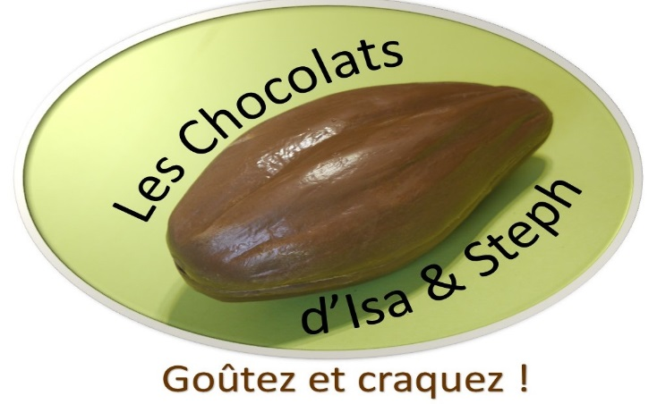
NOS COORDONNÉES :
(bon de commande à envoyer par mail ou par courrier)
leschocolatsdisa.steph@gmail.com / 23 rue racine 60 000 BEAUVAIS
07.68.10.81.54
www.chocolats-oise.com / www.facebook.com/leschocolatsdisa.steph
VOS COORDONNÉES :
NOM Prénom :
Numéro de téléphone :
SUGGESTIONS/REMARQUES :

